Odlévání svíček do forem
Odlévání svíček do vytvořených forem jsou činnosti, které patří d oblasti zájmu včelařského kroužku. Jde o činnost, která je u dětí velmi oblíbená a má velmi dobrý ohlas i u veřejnosti.
Pomůcky:
včelí vosk (zbytky včelích plátů nebo starých svíček), knot, lýko, hřebíčky, kamínky, mušličky. Starý hrnec nebo plechovka, papír a izolepa nebo forma na odlévání vosku, vykrajovátko, nůžky, nůž.
Pracovní postup:  1. Včelí vosk pomalu rozehřejeme ve starém hrnci nebo plechovce. Z papíru stočíme kornout, kterým protáhneme knot (kornout zalepíme izolepou). Vosk opatrně nalijeme do papírové formy a necháme ztuhnout (posadíme na sklenici s úzkým hrdlem, aby byla hladina vosku vodorovně. | 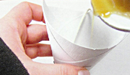
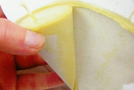 | 2. Po ztuhnutí vosku opatrně odlepíme a zastřihneme knot.
3. Do teplého vosku zapícháme hřebíčky, kamínky, mušličky,... | 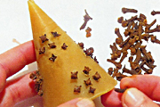
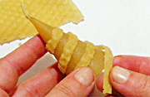 | 4. Svíčku můžeme ozdobit také proužkem včelího plátu, stačí lehce přimáčknout na teplou svíčku.
5. Ukázky svíček | 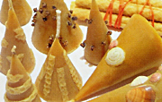
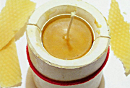 | 6. Další možností tvorby svíček je odlévání do pryžové formy. Forma se skládá ze dvou dílů, které přiložíme k sobě a stáhneme gumičkou (nezapomeneme vložit knot). Do formy nalijeme vosk a necháme ztuhnout.
7. Vosk po zchladnutí odskočí od stěny formy a svíčku tak snadno vyjmeme. Knot zastřihneme podle potřeby. | 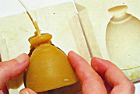
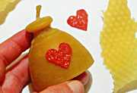 | 8. Z plátuj vykrojíme srdíčko (vánočním vykrajovátkem) a nabarvíme ho červenou temperou. Přimáčkneme na teplou svíčku nebo ozdobu nahřejeme a přitiskneme.
9. Nakonec můžeme zvonečky ovázat barevným lýkem nebo dárkově zabalit třeba s kouskem skořice či sušeného pomeranče. | 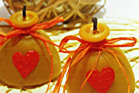
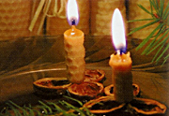 | 10. Netradiční lodičky vytvoříme ze tří půlek skořápek ořechů slepených sekundovým lepidlem. Svíčku stočíme z proužků plátu a přilepíme na skořápky.
Doporučujeme knihu, ze které je i tento nápad: Tvoříme z přírodních materiálů, autorka: Michala Šmikmátorová
K zakoupení na http://knihy.cpress.cz .
Metodické poznámky:
Odlévání svíček je činnost časově náročná, vyžadující dobrou organizaci ze strany vedoucího a kázeň ze strany dětí. Polití roztaveným voskem ničí oblečení a může se jím dítě i popálit. Proto je vhodné pracovat v menších skupinách. Práci vedoucí nejdříve předvede. Pak jednotliví mladí členové kroužku odlévají po sobě svoji svíčku. Práci je třeba organizovat v klidu, bez zbytečných zmatků a strkání. Odlitý vosk je třeba nechat řádně vychladnout, pak teprve formu otevřít s víčku vyjmout. Knot je potřeba celý omočit ve vosku, aby po zapálení neodhořel a svíčka nezhasla.

